ΕΛΕΓΧΟΣ ΜΠΕΚ

ΕΛΕΓΧΟΣ ΜΕ ΠΑΛΜΟΓΡΑΦΟ

Όλα τα συστήματα με διακοπτόμενο ηλεκτρονικά ψεκασμό λειτουργούν μεταβάλλοντας το χρόνο όπου το μπεκ είναι ανοιχτό ώστε η ψεκαζομενη ποσότητα βενζίνης να είναι ανάλογη με τις ανάγκες λειτουργίας του κινητήρα. Η διάρκεια των ηλεκτρικών παλμών που δίδεται από τον εγκέφαλο για την λειτουργία των μπεκ μετριέται σε χιλιοστά του δευτερόλεπτου (ms) και συνήθως κυμαίνεται μεταξύ 1 και 14. Η τυπική κυματομορφη που παρουσιάζεται στην οθόνη ενός παλμογράφου φαίνεται στο παρακάτω σχήμα. είναι λοιπόν δυνατόν να ελεγχθεί αν ο εγκέφαλος του συστήματος ψεκασμού δουλεύει σωστά παρατηρώντας τις μεταβολές στη διάρκεια ψεκασμού του μπεκ ανάλογα με τις συνθήκες λειτουργίας της μηχανής

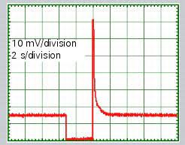

Η διάρκεια παλμού θα είναι μεγαλύτερη κατά την εκκίνηση σε σχέση με την διάρκεια παλμού στις μέτριες στροφές. Θα μεγαλώνει όμως καθώς θα ανεβαίνουν οι στροφές της μηχανής. Το φαινόμενο θα είναι πιο έντονο όταν μαρσάρουμε την μηχανή. όταν η μηχανή είναι κρύα η διάρκεια παλμού είναι μεγαλύτερη και προοδευτικά μειώνεται όσο ο κινητήρας ζεσταίνεται. Όσα συστήματα ψεκασμού δεν διαθέτουν μπεκ ψυχρής εκκίνησης, όταν ο κινητήρας είναι κρύος στο παλμογραφημα εμφανίζονται επιπλέον παλμοί που κρατούν το μπεκ περισσότερο χρόνο ανοιχτό μέχρι να ζεσταθεί ο κινητήρας.
Τυπικές τιμές μέτρησης διάρκειας παλμού όταν ο κινητήρας είναι ζεστός είναι
Ρελαντί 2,2-2,4 ms
2000-3000 στροφές 1,5-2,2 ms
πατημένο όλο το γκάζι 8,2-8,4 ms

Το άλλο που πρέπει να ελεγχθεί είναι η περίοδος παλμού. Σαν περίοδο παλμού εννοούμε το χρόνο που μεσολαβεί ανάμεσα σε δυο ανοιγματα του ιδιου μπεκ. Δηλαδή εννοούμε τον χρόνο που ένα μπεκ είναι κλειστό και δεν ψεκάζει. Κάτι δηλαδή ανάλογο με την γωνία ντουελ που γνωρίσαμε στις πλατίνες.. Η περίοδος παλμού μειώνεται με την αύξηση στροφών του κινητήρα . δηλαδή το μπεκ στον ίδιο χρόνο ψεκάζει περισσότερες φορές

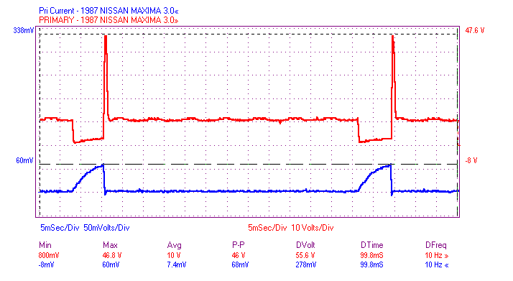

ΕΛΕΓΧΟΣ ΣΤΕΓΑΝΟΤΗΤΑΣ ΤΩΝ ΜΠΕΚ
ένα συνηθισμένο πρόβλημα των μπεκ είναι ο κακός διασκορπισμός ( βεντάλια ) της βενζίνης από κατάλοιπα βενζίνης που συσσωρεύονται στο στόμιο ψεκασμού. Για να ελέγξουμε τον ψεκασμό των μπεκ αφαιρούμε την μπεκιερα από την πολλαπλή εισαγωγή. Ο σωλήνας τροφοδοσίας ο ρυθμιστής πίεσης και ο σωλήνας επιστροφής καυσίμου είναι συνδεδεμένα κανονικά.. Τα πριζακια των μπεκ έχουν αφαιρεθεί. Ενεργοποιούμε την αντλία βενζίνας γεφυρώνοντας τους κατάλληλους ακροδέκτες του ρελε της αντλίας ( συμβουλευτείτε το ηλεκτρικό διάγραμμα του κατασκευαστή ). Παρατηρήστε τα μπεκ για δυο λεπτά. Δεν πρέπει να τρέξει ούτε μια σταγόνα βενζίνης.

ΕΛΕΓΧΟΣ ΜΟΡΦΗΣ ΨΕΚΑΣΜΟΥ ΤΩΝ ΜΠΕΚ
Για να ελέγξουμε την μορφή ψεκασμού πρέπει τα μπεκ, εκτός της τροφοδοσίας τους με καύσιμο όπως περιγράψαμε παραπάνω πρέπει να τροφοδοτηθούν με τάση από την μπαταρία ώστε να ενεργοποιηθούν. Η ενεργοποίηση των μπεκ απαιτεί ιδιαίτερη προσοχή ώστε να αποφύγουμε καταστροφή ( κάψιμο ) των μπεκ. Αν τα μπεκ έχουν ωμική αντίσταση από 1-3 ωμ περίπου τότε πρέπει να συνδέσουμε εν σειρά με την τροφοδοσία τους μια αντίσταση 5-8 ωμ. Αν η αντίσταση των μπεκ είναι 15-17 ωμ τότε μπορούν να συνδεθούν απευθείας με τροφοδοσία 12 βολτ. Συνδέστε με την σειρά το κάθε ένα μπεκ με τάση 12 βολτ. Την ώρα που θα ψεκάσει το μπεκ προσέξτε αν το σπρέι βενζίνης είναι κωνικό και ομοιόμορφο.
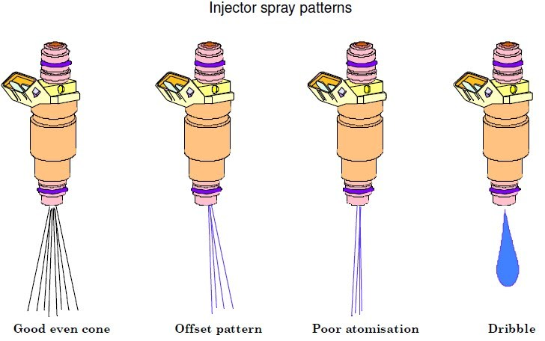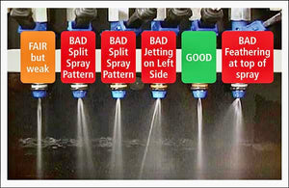
ΕΛΕΓΧΟΣ ΠΑΡΟΧΗΣ ΤΩΝ ΜΠΕΚ
Για να ελέγξουμε την παροχή ενός μπεκ συνδέουμε τα μπεκ όπως κατά τον έλεγχο της μορφής ψεκασμού. Τοποθετήστε τα μπεκ πάνω από ξεχωριστούς ογκομετρικούς σωλήνες. Ενεργοποιήστε την αντλία καυσίμου και ενεργοποιήστε ηλεκτρικά τα μπεκ για 15 δευτερόλεπτα. Ο όγκος του ψεκαζομενου καυσίμου που πρέπει να συγκεντρωθεί μέσα σε κάθε ογκομετρικό σωλήνα πρέπει να είναι 42-48 cc/15 sec. Η διαφορά στην παροχή των μπεκ δεν πρέπει να είναι μεγαλύτερη από 10%

